闵行区自然科学研究

课
题
用
户
操
作
手
册

闵行区科学技术委员会
上海互联网软件集团有限公司
目录
1. 用户登录 3
2. 申报新项目 3
2.1. 申请表入口 3
2.2. 页面格局分布 4
2.3. 附件上传 5
2.4. 暂存 5
2.5. 提交 5
2.6. 查看 5
2.7. 导出 6
3. 申报项目管理 6

用户登录
用户输入网址：http://kjzc.mhkj.gov.cn，打开闵行区企业服务平台，在登陆页面中，
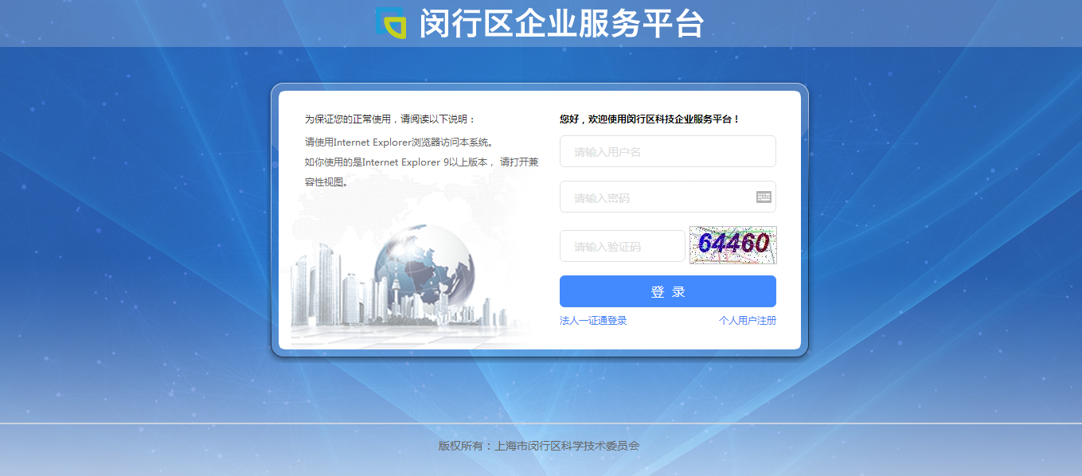
输入用户名和密码，即可直接登录。

课题审核
点击“申报新项目”，再选择“科技项目”，点击“搜索”按钮。



找到“2018自然科学研究课题项目”，点击“在线申报”按钮，进入申报新项目页面。
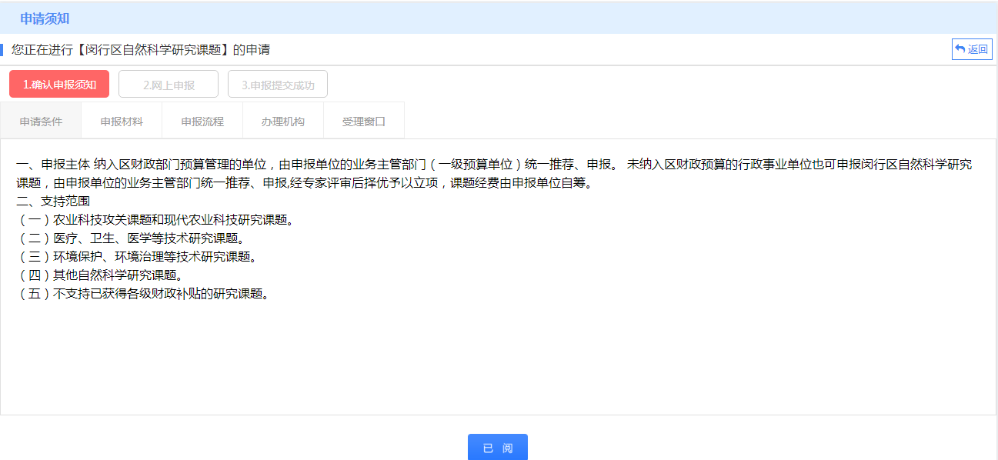
对于每项政策，通过调用政策管理数据库的信息，提供申请条件、申请材料、申报流程、办理机构、受理窗口等信息，方便企业对该政策的申报有所了解。

  - 页面格局分布
在申请表填写页面中，用户需要完整地填写各项表单。
申请表填写页面分为表单列表栏和表单内容栏，用户点击表单列表栏选择需要填写的表单项，表单内容会切换到对应的表单项。也可点击下方“填写下一张表”进入下一张表格内容填写。
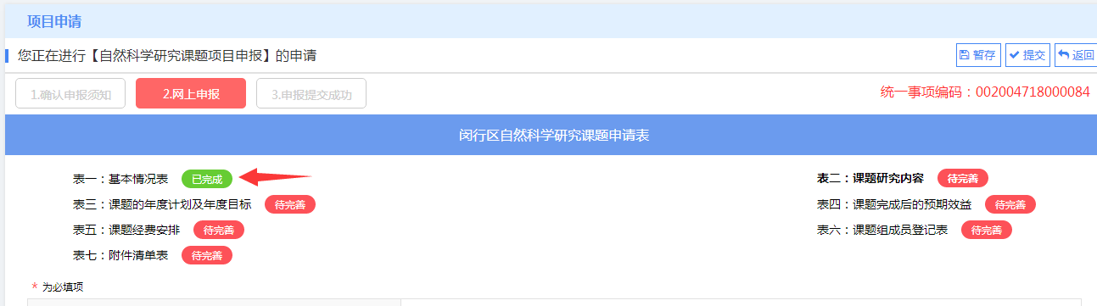
各表单对应一个完成状态，若存在未完成的内容项，则状态显示为【待完善】，当用户完成一个表单项对应的全部内容，则该表单完成状态会自动变为【已完成】。

  - 附件上传
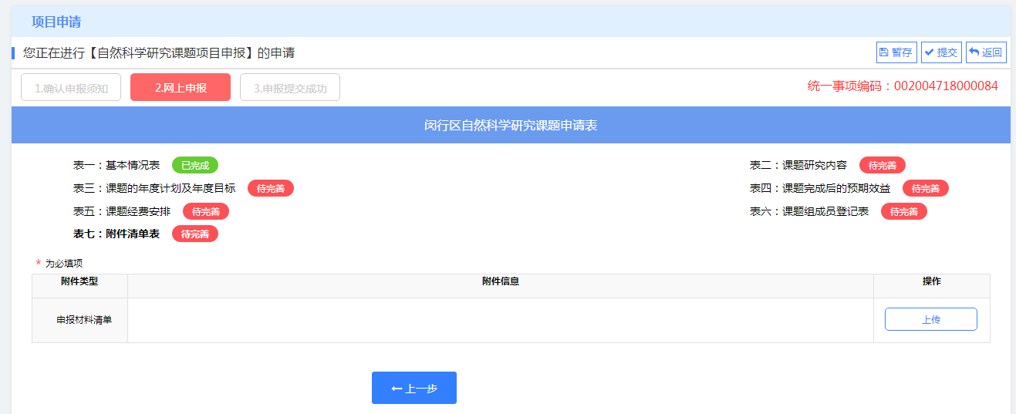
注意：上传文件大小不能超过20M，带 * 标注的附件类型表示必须有附件上传才能提交，点击上传按钮之后本地文件才上传到服务器，并显示“上传成功”。
每个附件类型可以上传多个附件，用户也可选择已上传的附件点击 将其删除。

  - 暂存
“暂存”按钮用于保存已填写的信息，用户可以随时保存自己当前内容，而不用等待完成所有表单内容。

  - 提交
提交申请表的前提条件：
- 完成除附件之外的所有表单内容，即所有这些表单项状态都为【已完善】状态。
- 附件项中每个带 * 的附件类型下已经上传至少1个附件。
满足以上条件，用户方可进行提交操作，否则页面将弹出提示框要求完善缺失的内容。
提交之后该申请将由后台管理员进行审核，前台单位用户将不能再对其进行修改，只能进行查看、打印报表操作，除非后台管理员审核之后决定返回修改该申请。

  - 查看
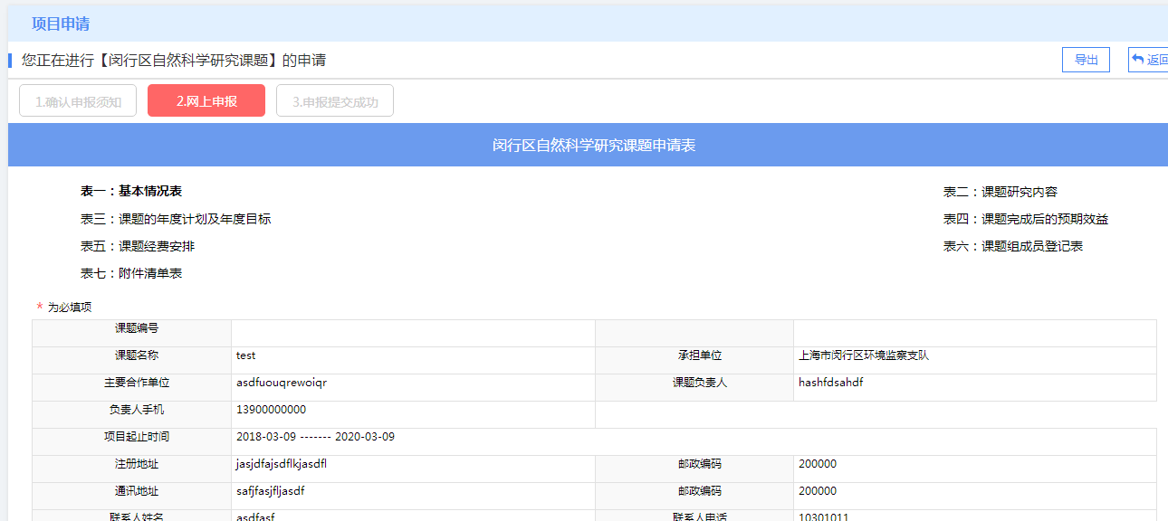
可以查看已经提交的申请表信息，但不能再对信息进行修改。
选择附件栏时，可以下载查看已上传的附件，但不能进行上传和删除操作。

  - 导出
项目信息提交用户可点击“导出”进行电子文档生成和打印，打印生成的文件格式为PDF格式（注意：察看PDF格式的文件，必须下载ADOBE READER该款工具并且安装，否则将无法正常实现）。点击打印会打印一份完整的申请书。

申报项目管理
列出申报过的项目列表，可跟踪项目审批状态及维护，提醒企业按期完成相关工作，同时提供短信方式的提醒。
